バイオフォトン観測装置の開発

理工学部　物理学科

　学籍番号　10761089

　氏名　三谷健太

・目次

1, 目的・・・・・・・・・・・・・・・3

2, バイオフォトンとは？・・・・・・・3

3, 実験装置の原理・・・・・・・・・・4

4, 実験方法・・・・・・・・・・・・・9

5, 実験結果・・・・・・・・・・・・・10

　5-1, 蛍光物質の観測・・・・・・・・10

　5-2, 花の蕾と若葉の観測・・・・・・12

　5-3, 大豆の観測・・・・・・・・・・14

　5-4, 酵母菌の観測・・・・・・・・・17

　5-5, サツマイモの観測・・・・・・・18

　5-6, キノコの観測・・・・・・・・・21

6, 考察・・・・・・・・・・・・・・・23

7, 参考文献・・・・・・・・・・・・・23

8, 謝辞・・・・・・・・・・・・・・・23

1, 目的

　生物は生命活動によって肉眼では見えない微弱な光を放出する。この微弱な光はバイオフォトンと呼び、生物の生態内の活性化酸素種などが化学反応を起し、光を生じる。一秒あたり100光子/程度の非常に微弱な光のため光としてではなく粒子として検出する必要があり検出が大変困難である。

この検出困難なバイオフォトンをフォトカウンティング法によって検出する。また、PMTに冷却装置を取り付けることでより正確な時間変化を調べるための自動計測システムを開発することを目標に研究を開始した。

2, バイオフォトンとは？

　バイオフォトンとは、生物の生命活動に必要とされる細胞呼吸によって行われる酸化還元反応によって生じる活性化酸素が化学発光した時に放出する光子のことを言う。本来バイオフォトンとは生物発光のうち、非常に強度が小さい場合や、その時放出される光子のことを指す。バイフォトンは肉眼では見えない微弱な光であり、検出するためには高感度である光電子増倍管を必要とする。現在バイオフォトンと呼べるのは、生化学反応、特に細胞呼吸などの生体内の酸化還元反応に付随して生じる活性酸素種などのラジカル類からの化学発光である。バイオフォトンは生物フォトン、生物光子、極微弱生物発光、極微弱生体発光、極微弱生化学発光などと呼ばれることもある。

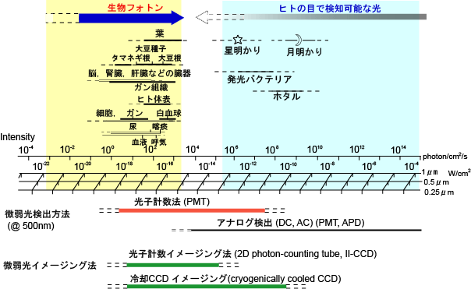

3, 実験装置の原理

発光物質などから放出さられるバイオフォトンを光電子増倍管に通すことにより大きな信号に変換する。光電子増倍管の仕組みは以下のようなものである。

光電子増倍管は光電効果を使って光により電子を放出させる光電面と、その後に続く電

子増幅機構からなっている。光電子増倍管の内部は、いくつかの型式がありますが、光電子につづく複数の増幅用電極からなっている

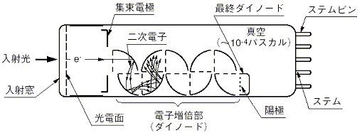

上の図で左から入射した光は光電面である確率で電子をたたき出す。光電面の後ろには増幅用電極があるのだが、光電面とこの電極の間には電圧がかけられている。電圧の方向は増幅用電極の方がよりポテンシャルが高く（電子が引き寄せられる方向に）なっている。光電面から出た電子は電場により加速され、電極に衝突する。そして、その衝突により電極から複数個の電子がたたき出される。たたき出されていた電子は２番目の増幅用電極に向かって加速される（この間にも電場が印加されている。）。後は、このプロセスの繰り返しで、最終段までの間に数段の増幅電極を経て、各々の電極における増幅率の電極数乗倍の電子の数になる。

今回使用した光電子増倍管（PMT）R694S、ソケットE2762-509　浜松ホトニクス社製

|  |  |  |  |  |
| --- | --- | --- | --- | --- |
| NOTES | 1,2,4　光源は、2856K標準タングステンプ。  2,3　印加電圧:1000V  電極電圧配分比は、浜松ホトニクス光電子増倍管  カタログ参照。  4 使用フィルタ:東芝　R-68  参照規格:　EIAJ・ET61A　光電管及び光電子増倍管試験方法 | | | |
| Serial  Number | 陰極感度  (Sk)  μ A/1m | 陽極感度  (Sp)  A/1m | 陽極  暗電流  (Idb)  nA | 陰極  赤感度比  (R/W)  × ${10}^{-3}$ |
| NA3536 | 190.0 | 6830.0 | 1.00 | 219.0 |

この増幅された信号をオシロスコープに通すことでノイズの調節をする。オシロスコープは、電気信号のかたち（波形）を表示するための計測器である。縦軸が電圧、横軸が時間で、高速な電気信号の時間的変化をグラフとして表示する。オシロスコープはトレース（軌跡）と呼ばれる水平線を画面の左から右に繰り返し引く。設定項目時間調整軸 (*timebase control*) は、線を引く時間を設定する。この設定では、divisionあたりの秒数が校正されている。もし、入力電圧が0から離れていたら、トレースはそれによって上側または下側に外れる。別の設定項目垂直軸調整 (*vertical control*) が、垂直方向の変位量を設定する。この設定では、divisionあたりの電圧が校正されている。この結果、時間軸に対する電圧のグラフが得られる。

もし信号が周期的であれば、時間軸を入力信号の周波数に合わせて設定すればほぼ固定したトレースが得られる。たとえば、入力が50Hzの正弦波の場合、周期は20msであり、水平スイープ間の時間が20msになるように時間軸が調整されてなければならない。このモードは連続スイープと呼ばれる。不幸にもオシロスコープの時間軸が完全に正確ではなく、入力信号の周波数が完全に固定でなければ、トレースは浮動し、測定することが困難になる。

より固定したトレースが得られるように、オシロスコープにはトリガと呼ばれる機能がある。この機能では、画面の右端に行った後、左端に戻って特定のイベントが発生するまで待機し、次のトレースを描画する。この効果で、入力信号に合わせて時間軸の同期を取り直し、トレースの水平位置変動を防止する。トリガ回路は、正弦波や矩形波のような周期波形だけでなく、単発パルスのような非周期信号にも対応する。

AMPを使うことで信号を増幅させ、ディスクリミネーターを用いることによって信号とノイズをその波高（threshold）で分離することができる。これによって多くのノイズを除去することが出来ますが、信号の大きさなどの情報は失われてしまい、｢何か大きな信号が来た」という情報だけが残る。

この情報をスケーラーでカウントし、クレートコントローラーでPCに送り記録させます。

一方電磁シャッターはPCで動作を制御できる電源を使い、PCからシャッター開閉の制御を自動で行っている。

　　　・電磁シャッター開閉のプログラムは以下の通りである。

　　　1、シャッターを閉じる。

　　　2、１分待つ。

　　　3、スケーラーにクリア信号を送り、データ収集開始

　　　4、１分間観測する。

　　　5、データを読み込みハードディスクに書き出す。

　　　6、シャッターを開ける。

　　　7、2秒間待つ。

　　　8、スケーラーにクリア信号を送り、データ収集開始。

　　　9、１分間観測する。

　　10、データを収集しハードディスクに書き出す。

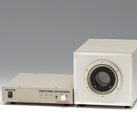

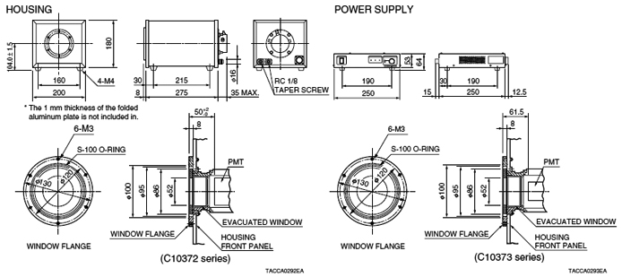

今回使用した電子冷却装置C10372浜松ホトニクス社製

また、上の図の電子式冷却装置を取り付け光電面から放射される熱電子の低減とともに、静電および磁気シールドの内蔵により周囲環境からの影響を極力抑えることで精度の高い値をとる水冷式の冷却装置である。

・冷却器本体の定格・仕様

|  |  |  |  |
| --- | --- | --- | --- |
| 項目 | | 仕様/規格 | 単位 |
| 冷却装置  (冷却水温＋20℃、周囲温度＋20℃) | | 約－30 | ℃ |
| 冷却温度設定範囲  (冷却水温＋20℃、周囲温度＋20℃) | | －30 ～0 | ℃ |
| 熱平衡到達時間 | | 約120 | min |
| 受光窓(対応波長範囲) | | 合成石英(185nm~2200nm) | - |
| 適合光電子増倍管 | | φ28mm(1-1/8”)、φ38(1-1/2”)、  φ51mm(2”)ヘッドオン型 | - |
| 適合ソケットアッセンブリ | | E2762シリーズ、C5479シリーズ | - |
| 動作周囲温度、湿度 | | ＋5℃~＋40℃、75%RH以下 | - |
| 保存周囲温度、湿度 | | －15℃~＋50℃、80%RH以下 | - |
| 使用環境条件 | 使用場所 | 屋内 | - |
| 使用高度 | 2000m |
| 過電圧カテゴリ | Ⅱ |
| 汚染度 | 2 |
| IPコード | IP20 |
| 適合規格 | EMC規格 | IEC61326:1997＋A1:1998＋A2:2001  ＋A3:2003Class B | - |
| 安全規格 | IEC61010-1:2001 |
| 冷却方式 | | 電子冷却(ペルチェモジュール) | - |
| 放熱方式 | | 水冷 | - |
| 水冷式水量 | | 1~3(水圧0.3MPa以下) | L/min |
| 受光部形状 | | φ52 | kg |
| 質量 | | 約5.8 | kg |

4, 実験方法

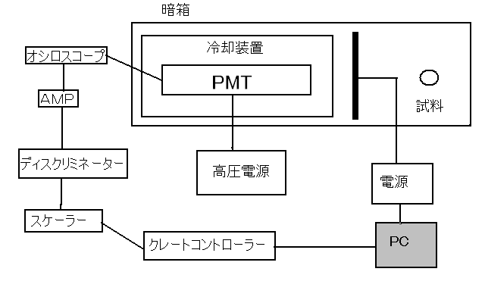

・実験方法

　縦30cm、横1メートル、高さ30cmの暗箱の中に試料とPMT（光電子増倍管）をおきPMTから2cmの距離に電磁シャッターを置き外からの光を遮断するために黒い布を被せる。PMTの前に置いた電磁シャッターを開閉することにより、試料からの光子の量とノイズを測定する。PMTからの信号は１光電子レベルでデジタル化し、１分間当たりの信号の数をSCALERで数えコンピュータで記録する。また、電子冷却装置を用いることでPMTを-10℃まで冷やしノイズを軽減し　より正確な値を出せるようにした。全てコンピュータで自動制御し長時間観測を行った。

・装置図

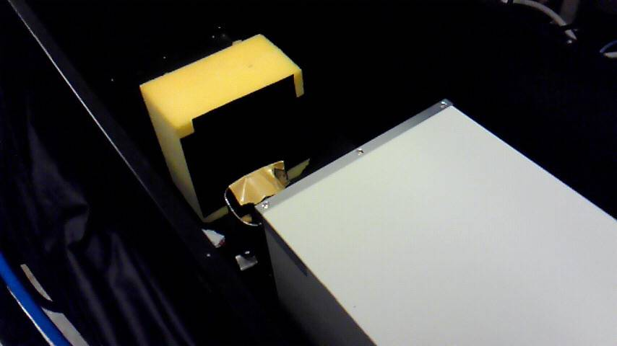　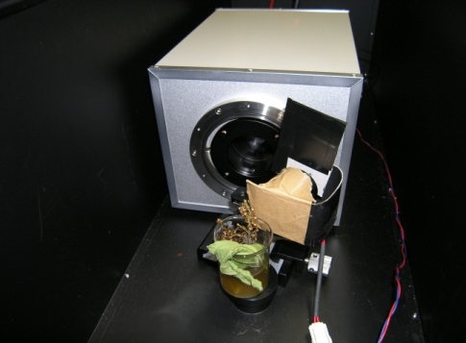

5, 実験結果

5-1, 蛍光物質の観測

　蛍光物質を試料に置き光電子増倍管が光を検出するか確認をした。光電子増倍管から約7センチの距離に試料（蛍光物質）を置き暗箱内にセットし、光が入射しないように箱の隙間をテープで止め黒い布をかけ部屋の電気を消し外部からの光を遮断し実験を開始した。

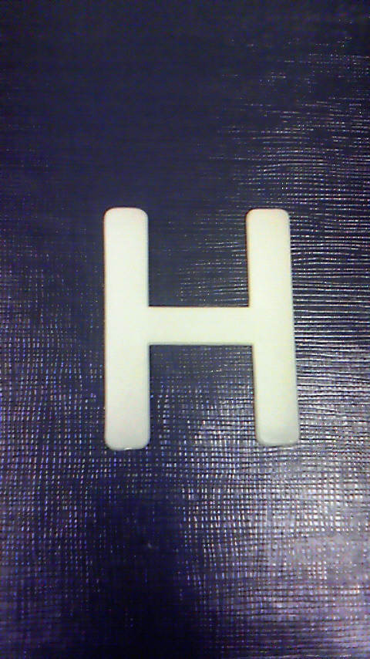

※これから出てくるグラフは全て縦軸が対数の片対数グラフになっている。

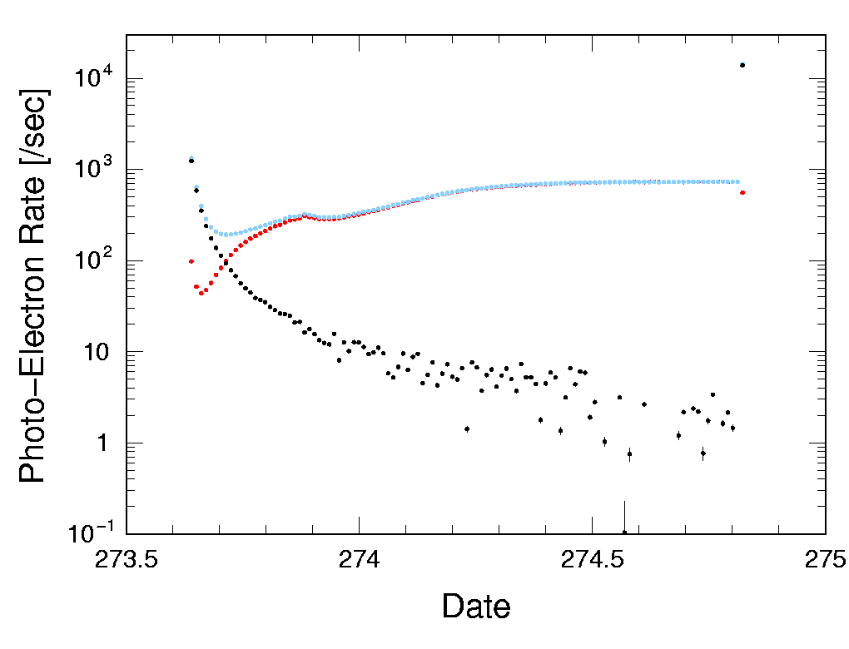

図1: 蛍光物質のon source とoff source

1分のプロットを5分平均にし、グラフ化した。

青のグラフがOn sourceでシャッターを開いた時のデータ。赤のグラフがOff sourceでシャッターを閉じた時のデータである。On、Off共に１分おきにプロットしている。そして黒のグラフがOn sourceとOff sourceの差分でありこれが試料からの光子の検出頻度である。

図1より、蛍光物質から光子が放出され日が経つに連れ光子の量が減少していることがわかる。また、電子冷却装置を取り付けた正常に起動していなかったが、きれいな曲線を描いた指数関数のグラフが取れていることから光電子増倍管で光子を検出できることが確認できた。電子冷装置が正常に起動していたら、光電子増倍管から発する熱を抑えることができノイズを軽減させ、よりきれいな曲線の精度の高い指数関数を描いたグラフができたと考えられる。

5-2, 花の蕾と若葉の観測

研究室の裏に生えている生き生きとした花のつぼみと若葉を摘み。ビーカーに水を入れ、花のつぼみと若葉を光電子増倍管から約7センチの距離に置き暗箱内にセットし光りを遮断する。光電子増倍管にはHV=850Vの電圧をかけ、電子式冷却装置を起動し試料（花のつぼみと若葉）から放出する光子の量を一週間かけ測定を開始した。

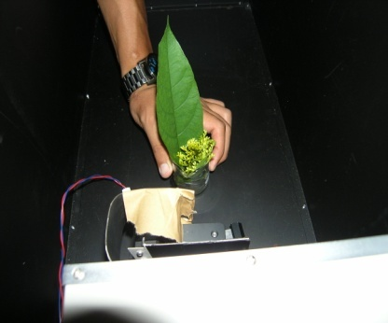　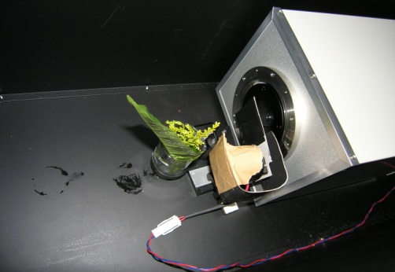

　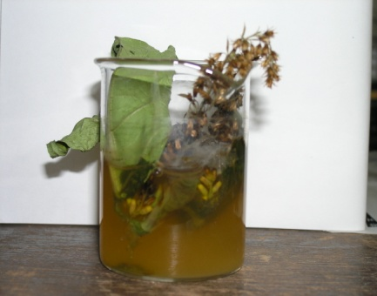

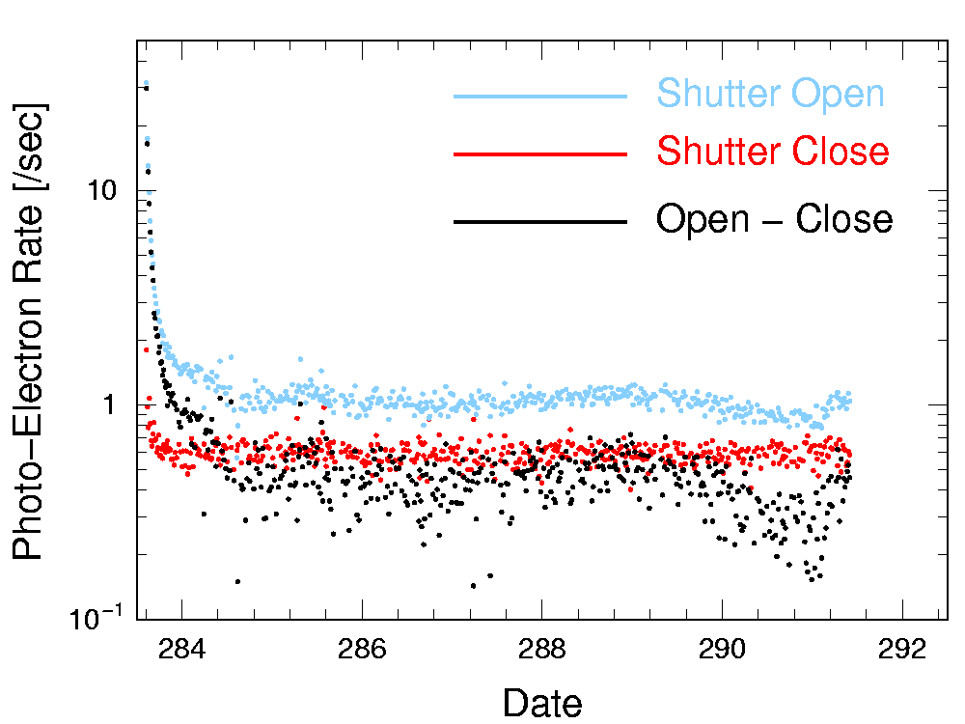

図2: 花のつぼみと:若葉のon source とoff source

1分のプロットを5分平均にし、グラフ化した。

青のグラフがOn sourceでシャッターを開いた時のデータ。赤のグラフがOff sourceでシャッターを閉じた時のデータである。On、Off共に１分おきにプロットしている。そして黒のグラフがOn sourceとOff sourceの差分でありこれが試料からの光子の検出頻度、バイオフォトンの真の値である。

図2より、１日目から一秒間に約0.5個のバイオフォトンを検出したが、そこから急激に光子の検出の量が減っている。これは暗箱内にセットしていたため花の蕾と若葉は光合成ができず枯れ生命活動が低下し光子の量が減収したのではないかと考えられる。実験を終え試料を取り出すと、試料は枯れていた。この実験から、1秒間に約0.5個のバイオフォトンに起因する光電子を検出することに成功した

5-3, 大豆の観測

次に大豆を水につけ暗箱に入れセットし、光子が放出しているか9日間計測を行った。実験を行っている際、試料としてセットした暗箱内の大豆の成長が確認できないため別に大豆を育成させ一日ごとに大豆の成長を写真で記録することにした。ビーカーに水をしみこませたスポンジを入れそこに大豆を乗せ光電子増倍管から約7センチの距離に置き暗箱内にセットし光りを遮断する。光電子増倍管にはHV=850Vの電圧をかけ、電子式冷却装置を起動し試料（大豆）から放出する光子の量を９日間かけ測定を開始した。

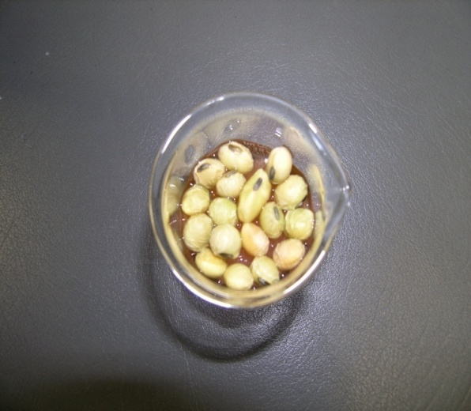　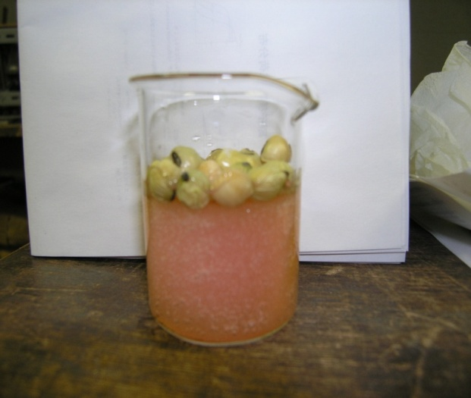

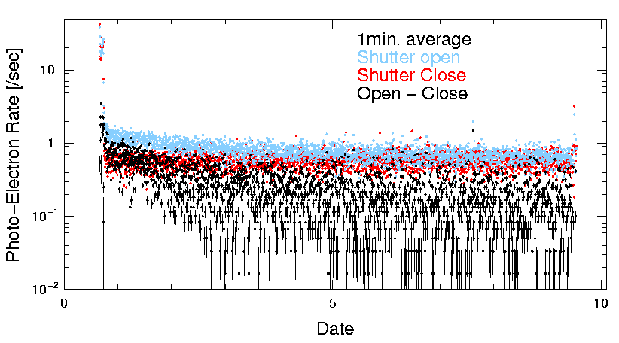

図3: 1分平均の大豆on source とoff source

1分間でプロットしたグラフだが値の量が多いのとノイズが多いため有意な変動があるか読み取れない。

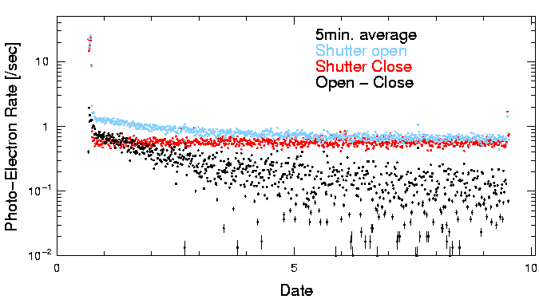

図4: 5分平均の大豆on source とoff source

グラフの精度を上げるため１分のプロットを５分にまとめプロットしグラフにし統計誤差を少なくしたが、ノイズが多いため有意な変動が見られない。

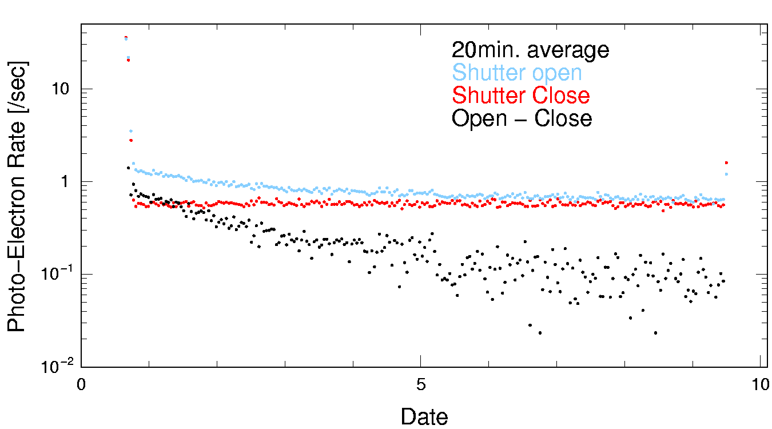

図5: 20分平均の大豆on source とoff source

よりグラフの精度を上げるため１分のプロットを20分にまとめプロットしグラフにし統計誤差を少なくした。プロットを平均しまとめることで統計誤差が少なくより見やすい綺麗なグラフになった。

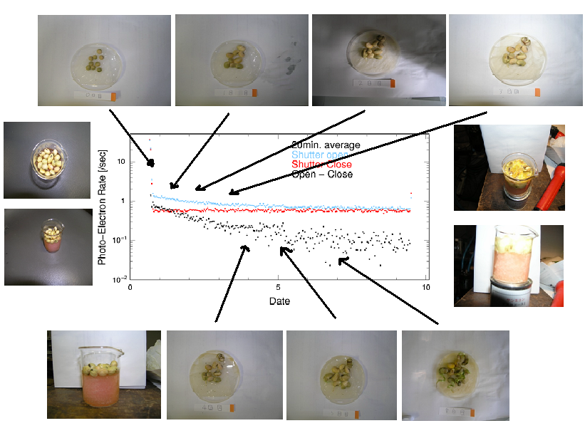

図6: 大豆の観測期との大豆on source とoff source

図6より、測定し初めに弱い信号が見えているが、スポンジが光を吸収し放出しているのではないかと考えられる。小さな信号は見えているが変化があまり見えないためバイオフォトンからの光を検出したのではなくスポンジによる影響で小さな信号が見えたのではないかと考えられる。9日目、暗箱の外で育成した大豆は根が伸びていた。しかし、暗箱の中の大豆をとりだすと発芽しながら腐り生命活動が停止していた。暗箱内にCCDカラメらをセットすることでより暗箱内の大豆の生長の様子を見ることができ、より良いものになるのではないかと思われる。

この実験では、

大豆の発芽からの有意な信号を検出することはできなかった。

5-4,酵母菌の観測

砂糖水に酵母菌を入れ光電子増倍管から約7センチの距離に置き暗箱内にセットし光りを遮断する。電子式冷却装置を起動し試料（酵母菌）の発酵の様子を６日間かけ測定を開始した。

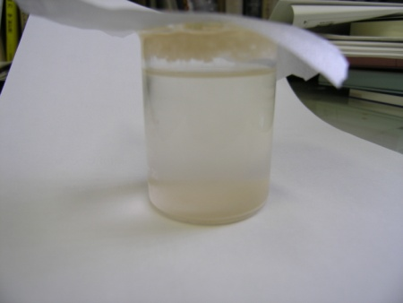　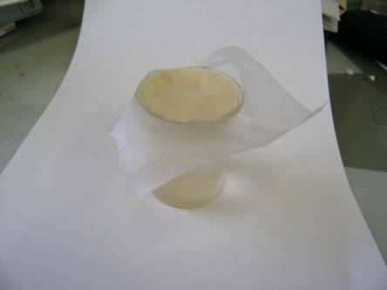

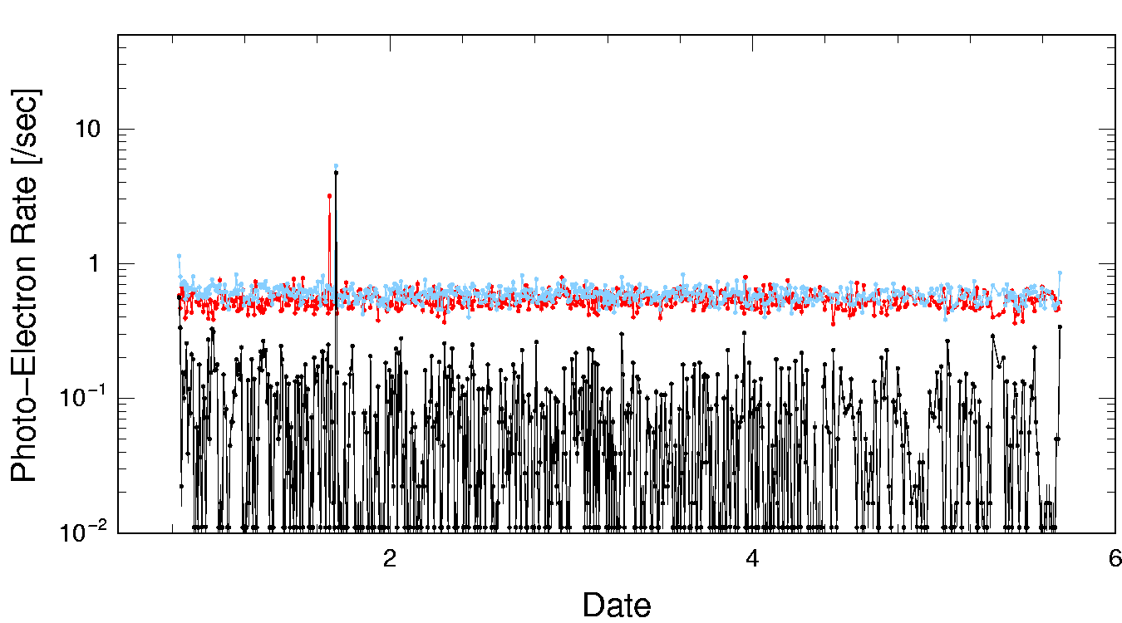

図7: 酵母菌の発酵のon source とoff source

図７より、酵母菌の発酵にともなう有意な信号は見られなかった。酵母菌の醗酵の際に放出される光は光電子増倍管で確認できないくらい微弱な光であることがわかった。また酵母菌は呼吸活動をしていないため大きな信号が検出できなかったのではないかと考えられる。

この実験ではバイオフォトンの放射は検出できなかった。

5-5, サツマイモの観測

サツマイモをスライスし、サツマイモの断面をPMTの光電面に向け光電子増倍管から約7センチの距離に置き暗箱内にセットし光りを遮断する。電子式冷却装置を起動し試料（サツマイモ）から放出する光子の量を一週間かけ測定を開始した。

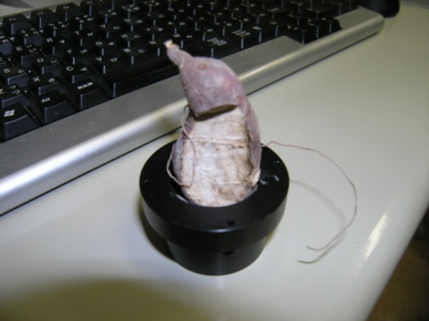　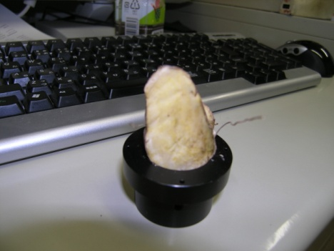

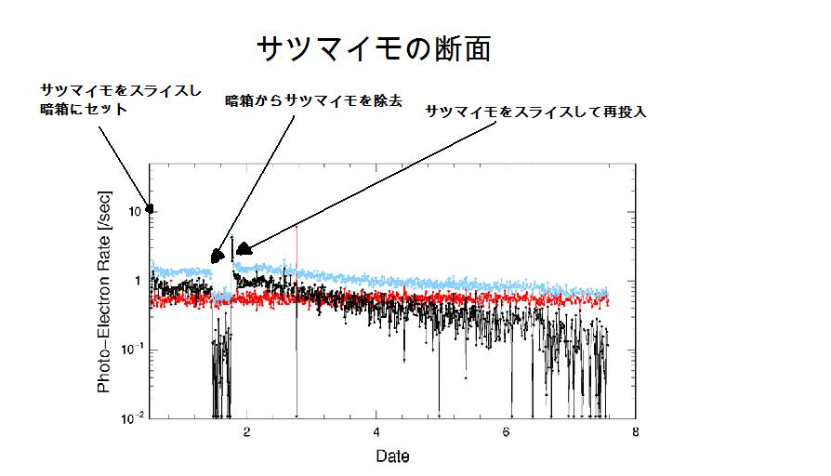

図8: サツマイモのon source とoff source



図9:サツマイモのon source

図9より、サツマイモを入れると1秒間に約1個のバイオフォトンに起因する光電子を検出することに成功した。この数値がサツマイモから放出されている光子であるか確かめるために一度暗箱からサツマイモを取り出し空の状態で観測を行った。すると数値が下がりまで減少した。この作業によってサツマイモからのバイオフォトンが検出できていると考えられる。また2日目にもう一度、断面をスライスしサツマイモを暗箱内に戻し観測を再開した。サツマイモは日が経つごとに光子の量が減少し、約0.1[photon/s ${cm}^{2}$]のところで観測を止めた。実験後、暗箱内のサツマイモを取り出すとサツマイモは干からびていた。

この実験からサツマイモ自体が蛍光物質であったとも考えられるが、グラフの減少の様子から蛍光物質の減少の様子ではないと考えられる。したがってサツマイモの断面からバイオフォトンの検出に成功したと考えられる。

ここで、サツマイモの断面からどのくらいのバイオフォトンが放出されているのか計算しておく。



１の式を変換し



ω:サツマイモの断面積から放出される光子の量[photon/s ${cm}^{2}$]

$S_{1}:サツマイモの断面積$ [${cm}^{2}$]

$S_{2}:PMTの光電面の面積$　　　　　　　 [${cm}^{2}$]

　　　　　　　　L:試料から光電面の距離[cm]

e:PMTの量子効率e=20%

R:測定値[photon/s]

サツマイモの断面から放出される光子の量をωとおき、2の式にサツマイモの断面積

4[${cm}^{2}$]、PMTの光電面の面積0.4[${cm}^{2}$]、試料から光電面の距離L=7[cm]、PMTの量子効率e=20％、測定値R=1[photon/s]、を代入し計算すると、サツマイモの断面から約9,6× ${10}^{2}$ [photon/s ${cm}^{2}$]程度の光子が放出していることがわかった。

5-6, キノコの観測

水を入れたビーカーにエノキダケを入れ、光電子増倍管から約7センチの距離に置き暗箱内にセットし光りを遮断する。電子式冷却装置を起動し試料（エノキダケ）から放出する光子の量を12日間かけ測定を開始した。

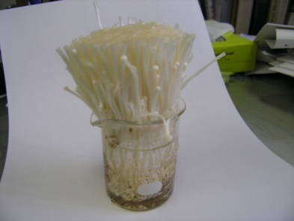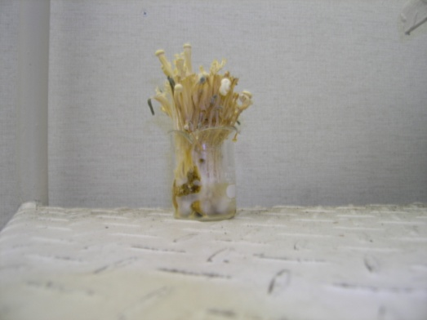



図10: エノキダケのon source とoff source

図10より、エノキダケのバイオフォトンは一日目に光子の量を増加させ明るくなった。ピーク時には1秒間に約2.5個のバイオフォトンに起因する光電子を検出することに成功した。一日経つごとにエノキダケの光子の量は減少し暗くなり一秒間に1個のバイオフォトンを検出したところで暗箱内の試料（エノキダケ）を取り出しそのまま観測を続けた。暗箱から試料を取り出し空の状態で測定すると光子は全く検出されなかった。この結果からエノキダケからバイオフォトンの検出に成功したと考えられる。

ここで、エノキダケからどのくらいのバイオフォトンが放出されているのか計算しておく。



1の式を変換し



ω：エノキダケから放出される光子の量[photon/s ${cm}^{2}$]

${ S}_{1}:エノキダケの面積$　　　　　　　　[${cm}^{2}$]

$S_{2}:PMTの光電面の面積$ [${cm}^{2}$]

π：円周率

L:試料から光電面の距離[cm]

e:量子効率e=20%

R:測定値[photon/s c㎡]

エノキダケから放出される光子の量をωとおき、2の式にエノキダケの面積20[${cm}^{2}$]、PMTの光電面の面積0.4[${cm}^{2}$]、試料から光電面の距離L=7[cm]、PMTの量子効率e=20％、測定値R=2.5[photon/s ]、を代入し計算すると、エノキダケから約4.8× ${10}^{2}$ [photon/s ${cm}^{2}$]程度の光子が放出していることがわかった。

6, 考察

　PMTに冷却装置を取り付けることでノイズの少ない正確な値が求められることがわかった。

　酵母菌の観測より、グラフを見ると酵母菌の発酵ではPMTで検出できない微弱な光を放出していると考えられる。故に植物の細胞呼吸、呼吸活動で大きなバイオフォトンが放出されていると考えられる。また、若葉と花のつぼみの観測より植物の生命活動の低下するごとにバイオフォトンの量も低下すると考えられる。

　サツマイモの断面から強い光が検出できた。サツマイモは蛍光物質ではないかと考えることが出来る。しかし、サツマイモと蛍光物質のグラフを比較すると類似しない。故に、サツマイモから検出した信号はバイオフォトンであると考えられる。

　今回の実験を通し私が目標としていたバイオフォトン検出器でのバイオフォトンの検出に成功した。

　改善点として考えられことは暗箱内にCCDカメラをセットすることで中の植物の状態を観察することができ、大豆の実験の際にカメラをセットすることで大豆の腐敗を防げ、真の値が検出できたのではないかと考えられる。

7, 参考文献

1,<http://www.tohtech.ac.jp/~elecs/ca/kobayashilab_hp/Biophoton.html>

2,<http://www.biwa.ne.jp/~tak-n/phys/pmt.htm>

3,http://jp.hamamatsu.com/products/sensor-etd/pd002/pd413/pd419/C10372/index_ja.html

4,浜松ホトニクス　電子式冷却装器(C10372) 取扱説明書

5,浜松ホトニクス　高電子増倍管(R694S) 取扱説明書

8, 謝辞

本研究を行う際に、宇宙粒子研究室の担当である梶野 文義教授、村木 綏教授、山本 常夏准教授に大変お世話になりました。

　また、他の四回生や大学院の方々にも力を借りてこの論文が完成しました。

この場をお借りしてこのバイオフォトン観測装置の開発に関わった方々にお礼を申し上

げます。ありがとうございました。

